VOTO PARTICULAR DE LA COMISIONADA MARÍA DEL ROSARIO MEJÍA AYALA EN EL RECURSO DE REVISIÓN 00884/INFOEM/IP/RR/2022.

Consideraciones Generales.

En términos de lo dispuesto por los artículos 189, párrafo primero, de la Ley de Transparencia y Acceso a la Información Pública del Estado de México y Municipios; 14, fracción XI, del Reglamento Interior del Instituto de Transparencia, Acceso a la Información Pública y Protección de Datos Personales del Estado de México y Municipios; se emite el presente voto particular, por no compartir en su totalidad las consideraciones que sustentan la Resolución del Recurso de Revisión 00884/INFOEM/IP/RR/2022, promovido en contra de la Secretaría de la Contraloría.

Esto porque la resolución determinó, modificar la respuesta y ordenar haga entrega al recurrente: El nombre o denominación del programa social que se denunció, y en su caso las sanciones impuestas, de las denuncias señaladas por el SUJETO OBLIGADO en su respuesta referente a los años 2017, 2018, 2020 y 2021, por lo que hace a los relacionados con procedimientos por faltas graves absolutorias y que hayan causado estado (clasificando como confidencial el nombre y cargo).

Por tanto, se considera, que no debe clasificarse el nombre, cargo o área de adscripción de los servidores públicos a los que se les hayan iniciado procedimientos por faltas administrativas graves, si la resolución que puso fin al asunto fue absolutoria, ya que entregar esa información transparenta la gestión pública y la rendición de cuentas, pues se observa, que los servidores públicos, han cumplido con sus obligaciones y no ha cometido actos irregulares, actuando conforme a la normatividad aplicable.

De los requerimientos planteados.
El recurrente formuló solicitudes de acceso a información pública a través del Sistema de Acceso a la Información Mexiquense (SAIMEX), en la que requirió lo siguiente:
-El número de denuncias interpuestas contra programas sociales mexiquenses y
contra qué programa social en 2017, 2018, 2020 y 2021
- Qué se denunció.
- Contra quién o quiénes se denunció.
- Quién interpuso la denuncia (es decir un beneficiario, asociación, servidor público,
etc.)
- Medidas que se implementaron.
- Resultado de las medidas implementadas
- Sanciones aplicadas.
En respuesta, el Sujeto Obligado adjuntó dos documentos, los cuales se refieren a continuación:
“OFICIO DE RESPUESTA UT_1.PDF”: Oficio de fecha once de febrero de dos mil veintidós signado por el C. Marco Antonio Becerril Garces, Jefe de la Unidad y Responsable de la Unidad de Transparencia, mediante el cual menciona que adjunta el oficio de respuesta del servidor público habilitado que atendió lo requerido en la solicitud de acceso a la información pública.

“OFICIO DE RESPUESTA SPH_1.PDF”: Oficio 21800001A000000/204/2021 de fecha nueve de febrero de dos mil veintidós, signado por el Maestro Antonio Contreras Valdés, Director General de Investigación, mediante el cual menciona que en el Sistema de Atención Mexiquense constituye el medio por el cual pueden presentarse denuncias, sugerencias o reconocimientos de servidores públicos, ciudadanos o empresas relacionadas con el Gobierno del Estado de México por lo cual, se llevó a cabo una consulta en la base de datos del Sistema de Atención Mexiquense el cual arroja los datos registrados por los usuarios, por lo tanto esto implica que puede haber imprecisiones si el usuario no hace una identificación correcta del programa social, lo que puede arrojar resultados de denuncias no relacionadas con programas sociales, pero que fueron registradas como tales por los usuarios del sistema. La obtención de información respecto a qué se denunció y contra qué programa social, requiere el procesamiento y resumen de cada uno de los registros efectuados por los usuarios del Sistema de Atención Mexiquense para en su caso poder presentarla conforme al interés del denunciante. Los programas y asistencia social mexiquense son consultables en las direcciones https://edomex.gob.mx/programa_asistencia_social y https://sedesem.edomex.gob.mx/programas_sociales mediante el cual se obtuvo lo siguiente:
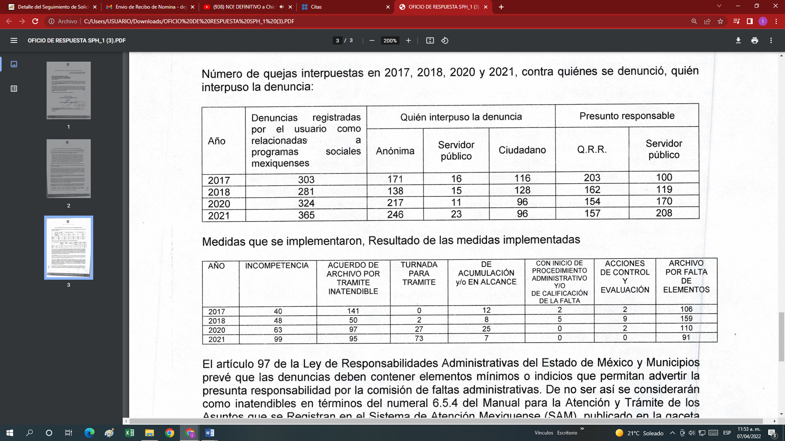
Inconforme con la respuesta, el Recurrente interpuso el recurso de revisión en los siguientes términos:
- Acto Impugnado:
“Respuesta incompleta” [sic]
- Razones o Motivos de Inconformidad:
“Adjunto recurso de revisión” [sic]
Previa sustanciación del recurso, se determinó modificar la respuesta entregada por EL SUJETO OBLIGADO y ordenar haga entrega, vía SAIMEX, lo siguiente:

El nombre o denominación del programa social que se denunció, y en su caso las sanciones impuestas, de las denuncias señaladas por el SUJETO OBLIGADO en su respuesta referente a los años 2017, 2018, 2020 y 2021, conforme a lo siguiente:
1. Relacionados con procedimientos concluidos por faltas graves condenatorias y que hayan causado estado.
2. Relacionados con procedimientos por faltas graves absolutorias y que hayan causado estado (clasificando como confidencial el nombre y cargo).
3. Relacionados con procedimientos concluidos por faltas no graves (clasificando como confidencial el nombre, cargo y sanción).
Debiendo emitir el Acuerdo del Comité de Transparencia de acuerdo con la Ley de Transparencia y Acceso a la Información Pública del Estado de México y Municipios, en el que funde y motive las razones sobre los datos que se supriman o eliminen de los soportes documentales objeto de las versiones públicas que se formulen y se pongan a disposición de la parte recurrente, mismo que igualmente hará de su conocimiento.
4. Acuerdo mediante el cual se clasifiquen como reservados los documentos donde conste lo solicitado relacionado con procedimientos por faltas no graves en trámite.
5. Acuerdo mediante el cual se clasifique(n) como reservado(s), el o los acuerdos de los procedimientos por faltas graves que no hayan causado estado, siempre y cuando no se configure alguno de los supuestos contemplados en el artículo 142 de la Ley de la materia, en caso contrario deberá hacer entrega de los mismos en versión pública, conforme a lo establecido en considerando quinto de la presente resolución.

Al analizar los Procedimientos de sanciones graves absolutorias concluidos, refiere que si los procedimientos administrativos requeridos por el particular, están contenidos en expedientes que encuadran en el presente caso se procederá a su acceso en versión pública, protegiendo el nombre, cargo y área de adscripción del Servidor Público absuelto y aquellos datos personales que hagan identificable a una persona, toda vez que la información solicitada, se relaciona con servidores públicos en específico, los cuales al no haber recibido alguna sanción por posibles responsabilidades, se procede a clasificar como confidencial el nombre y cargo del servidor público, al poder causar un perjuicio a la vida privada de estos.

Al respecto, se considera que no se debe clasificar el nombre, cargo y área de adscripción del Servidor Público absuelto, toda vez que la información solicitada, no podría afectar su honor, buen nombre y su imagen, por no haber resultado responsable.

Esta Ponencia sostiene tal criterio, toda vez que las determinaciones en donde la conducta investigada no fue contraria en derecho; en las que se logra apreciar los elementos y las circunstancias que llevaron a concluir que a los servidores públicos, no le eran imputables las conductas que se le atribuían, permite la rendición de cuentas del servidor público, pues se podría observar, que dicho servidor público, ha cumplido con sus obligaciones y no ha cometido actos irregulares y ha actuado conforme a las normatividad aplicable.

Además, proporcionar dicha información, no genera una afectación a su honor, intimidad o buena imagen, pues contrario a esto, a través de la resolución, es posible conocer que la actuación del servidor público, fue apegada a la normatividad aplicable, esto es, que ha ejercido su cargo, de manera honesta, responsable y conforme a lo establecido en las diversas disposiciones.

En ese orden de ideas, dar a conocer la información relativa a las resoluciones absolutorias por responsabilidades administrativas graves, esto es, que no hayan decretado alguna responsabilidad o culpabilidad, en caso de su existencia, en relación con un servidor público no implica una vulneración a su honor o intimidad, ya que dichos procedimientos determinan la falta de elementos para sancionarlo.
Lo anterior de conformidad con la jurisprudencia con el rubro LIBERTAD DE EXPRESIÓN Y DERECHO AL HONOR. EXPRESIONES QUE SE ENCUENTRAN PROTEGIDAS CONSTITUCIONALMENTE, de la que se desprende que la Suprema Corte de Justicia de la Nación, considera que existe una presunción general de cobertura constitucional de todo discurso expresivo cuando las ideas expresadas tienen por objeto exteriorizar un sentir positivo o favorable hacia una persona, por lo que resulta indiscutible que no habría una intromisión al derecho al honor de la persona sobre la cual se vierten ideas u opiniones cuando son de esa naturaleza. Asimismo, prevé que el estándar de constitucionalidad de las opiniones emitidas en ejercicio de la libertad de expresión es el de relevancia pública, el cual depende del interés general por la materia y por las personas que en ella intervienen, cuando las noticias comunicadas o las expresiones proferidas redunden en descrédito del afectado, pues en caso contrario ni siquiera existiría un conflicto entre derechos fundamentales, al no observarse una intromisión al derecho al honor.

Por otro lado, en la tesis aislada con el rubro DERECHO A SER INFORMADO Y DERECHO AL HONOR. ESTÁNDAR PARA DETERMINAR SU PREVALENCIA, la Suprema Corte de Justicia de la Nación ha señalado que el derecho a la información no es absoluto, pues si bien el Estado tiene la obligación de informar a la población sobre temas de relevancia pública, también debe proteger y garantizar el derecho al honor a la reputación de las personas; por lo que, para que la autoridad pueda difundir ciertos datos, debe cerciorarse que los mismos sean de relevancia pública o interés general, o bien, versen sobre personas con un impacto público o social. Además, la información debe constituir una certera aproximación a la realidad, lo cual puede derivar de que la autoridad emisora de la información la obtenga de investigaciones, informes o estadísticas propios o de otras autoridades, así como, de hechos notorios para la sociedad. Finalmente, debe carecer de toda intervención de juicios o valoraciones subjetivas que no tengan como fin informar a la sociedad, sino que pretendan establecer una postura, opinión o crítica hacia la persona.

Lo anterior tomando en consideración la trascendencia de las conductas investigadas en tales procedimientos, toda vez resultan relevantes por su impacto social o consecuencias jurídicas ya que de conformidad con lo establecido por el artículo 52 de la Ley de Responsabilidades Administrativas del Estado de México y Municipios se consideran faltas administrativas graves de los servidores públicos, mediante cualquier acto u omisión, las siguientes:

I. El cohecho.

II. El peculado.

III. El desvío de recursos públicos.

IV. La utilización indebida de información.

V. El abuso de funciones.

VI. Cometer o tolerar conductas de hostigamiento y acoso sexual.

VII. El actuar bajo conflicto de interés.

VIII. La contratación indebida.

IX. El enriquecimiento oculto u ocultamiento de conflicto de interés.
X. El tráfico de influencias.

XI. El encubrimiento.

XII. El desacato.

XIII. La obstrucción de la Justicia.

En ese orden de ideas, dar a conocer la información relativa a las resoluciones absolutorias por responsabilidades administrativas graves, transparenta la gestión pública y la rendición de cuentas, pues da a conocer que se ha conducido conforme a Derecho, es decir, de conformidad a sus objetivos, atribuciones y obligaciones.

Por lo anterior, no actualiza la causal de clasificación prevista en el artículo 143, fracción I de la Ley de Transparencia y Acceso a la Información Pública del Estado de México y Municipios, pues como se precisó dicha información no afecta, su intimidad, honor y buen nombre.

Conclusión

No se comparte el criterio de que si los procedimientos administrativos requeridos por el particular, están contenidos en expedientes que encuadran en el presente caso se proceda a su acceso en versión pública, protegiendo el nombre, cargo y área de adscripción del Servidor Público absuelto y aquellos datos personales que hagan identificable a una persona, toda vez que la información solicitada, se relaciona con servidores públicos en específico, los cuales al no haber recibido alguna sanción por posibles responsabilidades, se procede a clasificar como confidencial el nombre y cargo del servidor público, al poder causar un perjuicio a la vida privada de estos.

La publicidad del nombre de los servidores públicos en resoluciones absolutorias de procedimientos administrativos refleja que no existió una falta administrativa, es decir, que las no encontraron elementos suficientes para determinar que el servidor público sujeto a procedimiento, ejerció actos o acciones contrarias a la ley y a sus facultades, atribuciones y competencias, estando libre de cualquier investigación. Dicha publicidad, lejos de causar un daño o afectación, contribuye a que la ciudadanía deposite con mayor fuerza su confianza en las autoridades que los gobierna, pues demuestra que están actuando con rectitud y honradez.

